“一二·九”长跑暨第三届北京理工大学
冬季越野赛竞赛规则

一、活动概况
1.活动目的及意义：纪念“一二·九”运动长跑活动，作为我校的传统活动，旨在引导学生在长跑中追寻先烈足迹，树立高远的理想，锻炼强健的体魄，颂扬我校优良延安革命传统，培养学生们吃苦耐劳、坚忍不拔的意志品质。
为传承优秀传统，激励同学积极参与体育运动，营造积极向上的体育锻炼氛围同时培养同学的团队合作精神，同时积极探索以体育运动作为开展青年学生“信仰·青春·阳光”主题教育活动的有效载体，开展对青年学生的思想引领与理想信念教育，特举办此次 “一二·九长跑暨第三届北京理工大学冬季越野赛”，活动主题为“保持阳光心态，快乐学习生活”。
2.主办单位：校团委、体育部、良乡校区管理处

二、具体安排
3.比赛地点：北京理工大学良乡校区北校区校园环路
起点设在北湖前主路，终点设在行政楼广场校训石前。具体比赛路线见图1。
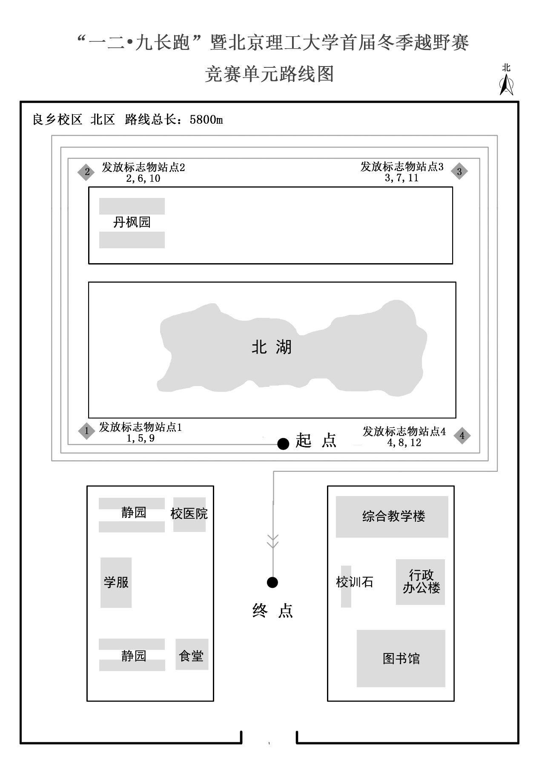
（图1）
4.比赛时间：12月12日（周六）上午9:00比赛正式开始
5.参赛范围：基础教育学院各学部、数学学院、物理学院等八个延伸管理学院在良乡校区就读的学生。

三、竞赛单元比赛规则
（一）报名与参赛
6.以班级为单位报名，每班4名学生（至少包括1名女生，若因本班学生性别比例原因，可向组委会说明后，酌情调整报名学生的性别比例）。
7.报名人员由各学院学生会汇总后统一上报，同时在报名后对参赛选手进行体能训练，体能测试达标者方能正式参加比赛。因本年度各学院、学部均有晨跑等体能训练，故不组织统一的体能训练与测试，但需保证参赛选手的身体状况符合参赛要求。
（二）比赛规则
8.比赛沿途运动员须按照规定路线长跑，并在记录点收集行程标记物（手环）。标记物有颜色顺序，运动员须注意按颜色顺序收集，标记物男生3个、女生2个。没有集齐行程标记物的运动员视为未完成比赛。
9.运动员到达终点后，领取名次卡，男女生分别领取。跑步后各班级运动员到大本营登记名次。比赛过程中选手应遵循“友谊第一，比赛第二”以及“重在参与”的体育道德风尚，在比赛过程中严禁出现恶意占道、拥挤等行为，杜绝一切安全隐患。
（三）积分及奖励办法
10. 个人奖项按照到达终点顺序计算，男女队员分别奖励。名次计分，运动员赛后所获名次即所得分数，第1名记1分，第300名记300分，男女分别计分。同时到达的选手按最前名次计分，如：第800-830名运动员同时到达，均记为800分。
11.团队四名运动员成绩相加，总得分低的班级团队名次靠前，奖励排名前50名的“优秀团队”。团队4人均完成比赛的团队有资格参选。
12.团体成绩的评定，由总分数/完成比赛人数，按照人均得分进行评定。未完成比赛的选手在最后名次的积分基础上增加10分，如最后一名为560名，积分560分，则所有未跑完全程的选手积分为570分；未完成比赛的选手计算平均成绩时应作为分母。
13.团体奖设8名，根据平均得分计算；基础教育学院四个学部团体积分采用“双积分模式”，即根据各学部平均得分评定团体奖，同时基础教育学院各团队（班）的成绩同时计入所在专业学院的积分中，所在专业学院亦根据成绩参与团体奖的评选。
14.越野赛团体奖根据校运会积分规则，记入集体项目成绩。
四、注意事项
15.参赛队员比赛过程中携带一卡通
16.各班级必须按规定人数参加
17.因伤病当天不能参加比赛的运动员，在提前告知组委会后，可申请他人代替参赛。
18.在比赛中凡违反规程规定，冒名顶替、弄虚作假者，不按规定路线跑得运动员，一经查出，取消该班级的团体名次及优秀组织奖。
19.如遇特殊天气，组委会有权提前终止比赛，或者调整比赛时间。
20.所有参赛选手应当保证没有遗传病、先天性疾病、心肺功能不足等不宜参加长跑活动的疾病，组委会将为每名选手购买保险。
21.比赛过程中如出现有争议的问题，组委会拥有规则的具体解释及根据规则进行仲裁的权力。

